**近代物理初步**

**一、光电效应**

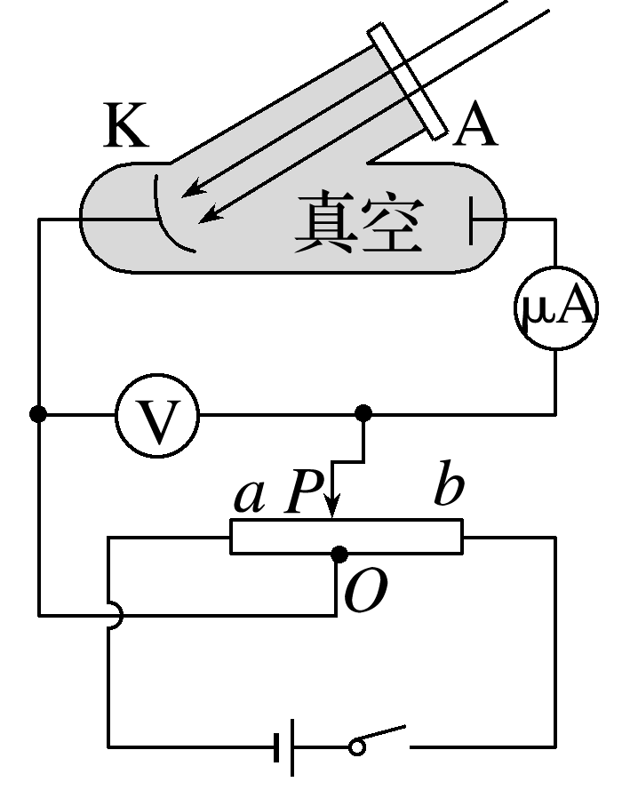1．(2022·江苏如皋市一模)利用如图所示的电路研究光电效应现象，滑片*P*的位置在*O*点的正上方．已知入射光的频率大于阴极K的截止频率，且光的强度较大，则(　　)

A．减弱入射光的强度，遏止电压变小

B．*P*不移动时，微安表的示数为零

C．*P*向*a*端移动，微安表的示数增大

D．*P*向*b*端移动，光电子到达阳极A的最大动能增大

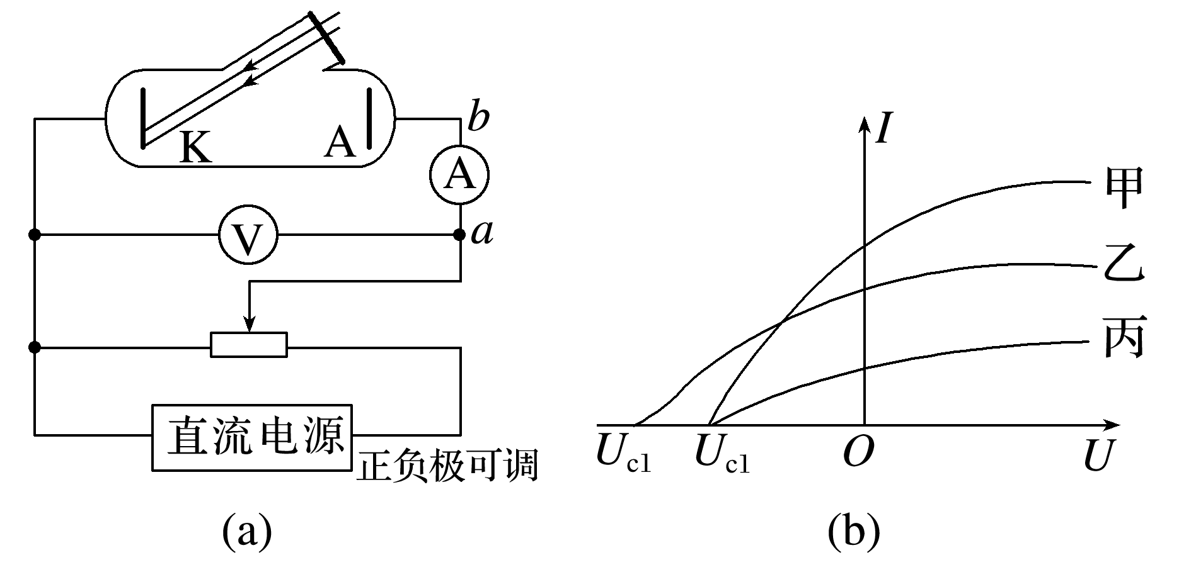2．(2022·江苏南通市海门区高三期末)小理利用如图(a)所示的装置研究光电效应实验，用甲、乙、丙三条可见光照射同一光电管，得到如图(b)所示的三条光电流与电压的关系曲线．下列说法中正确的是(　　)

A．同一光电管对不同单色光的截止频率不同

B．流过电流表A的电流方向一定是*a*流向*b*

C．甲光对应的光电子最大初动能最大

D．如果丙光是紫光，则乙光可能是黄光

3：某金属在不同频率的光照射下发生光电效应，产生的光电子的最大初动能*E*k与入射光频率*ν*的图像如图所示，换用其他金属开展相同实验，下列图像可能正确的是(　　)

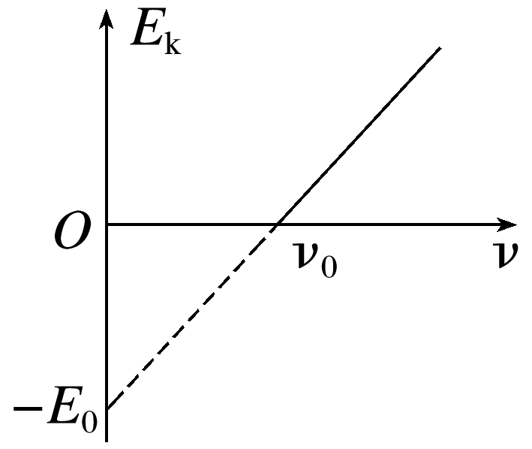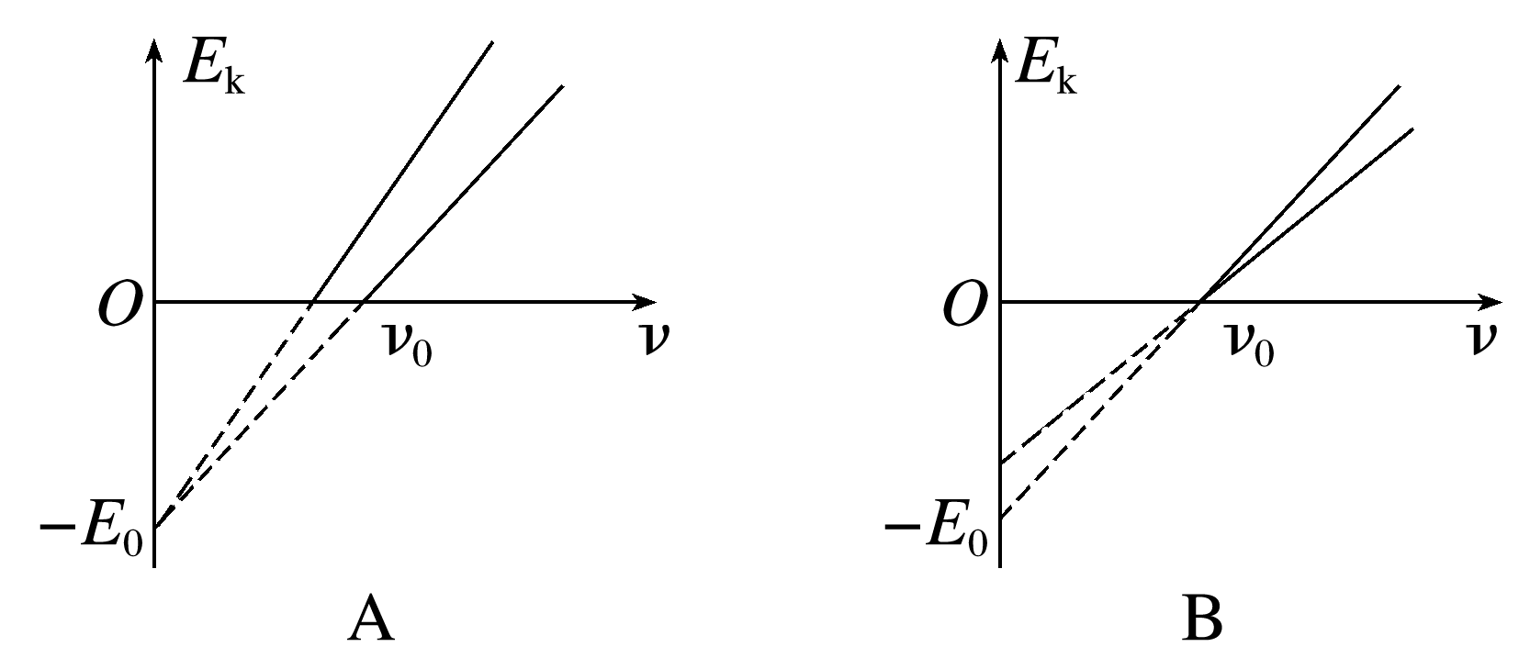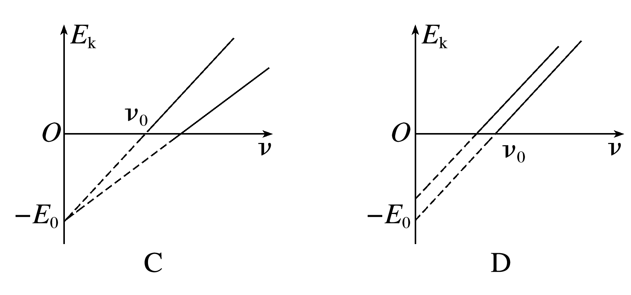

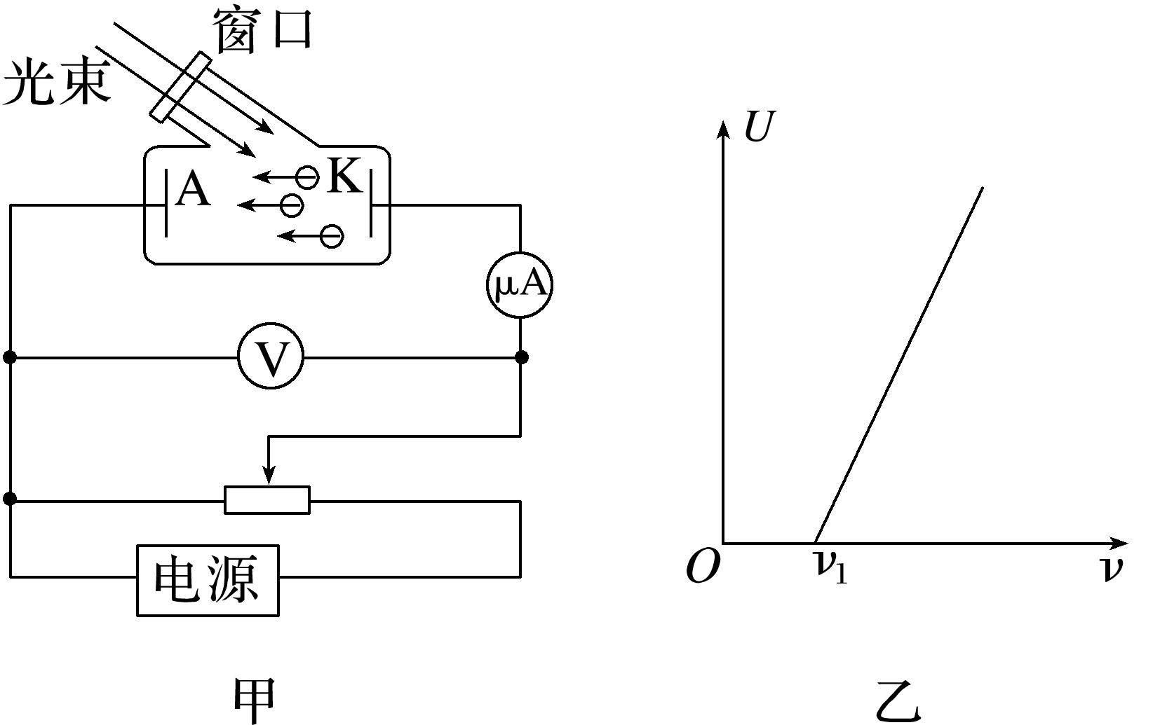4．(2022·江苏南通市四模)利用图甲所示的实验装置测量遏止电压*U*与入射光频率*ν*的关系．若某次实验中得到如图乙所示的*U*－*ν*图像．已知普朗克常量为*h*，则(　　)

A．电源的左端为正极

B．K极金属的逸出功为*hν*1

C．增大入射光的强度，遏止电压增大

D．滑动变阻器滑片移至最左端，电流表示数为零

**二、玻尔理论、光谱**

5：如图所示为氢原子部分能级示意图．现有大量处于激发态*n*＝5能级的氢原子，向较低能级跃迁时，会放出不同频率的光子．已知可见光的光子能量范围介于1.63～3.10 eV之间，某锌板发生光电效应的逸出功为3.34 eV.下列说法正确的是(　　)

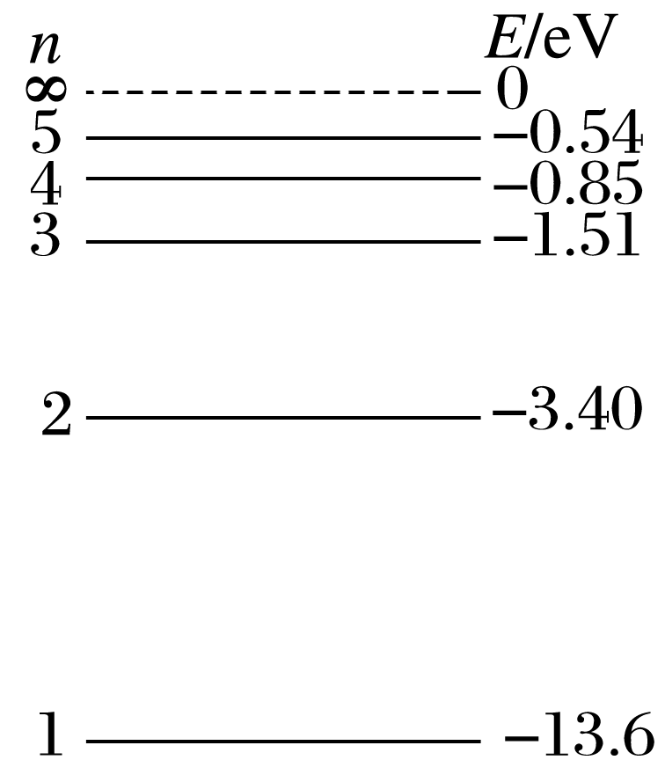A．共有6种不同频率的光子放出

B．放出的所有光子中，有3种是可见光

C．放出的所有光子中，有3种可以使该锌板发生光电效应

D．放出的所有光子照射该锌板，逸出光电子初动能最大值为9.41 eV

6.(2022·浙江6月选考·7)如图为氢原子的能级图．大量氢原子处于*n*＝3的激发态，在向低能级跃迁时放出光子，用这些光子照射逸出功为2.29 eV的金属钠．下列说法正确的是(　　)

A．逸出光电子的最大初动能为10.80 eV

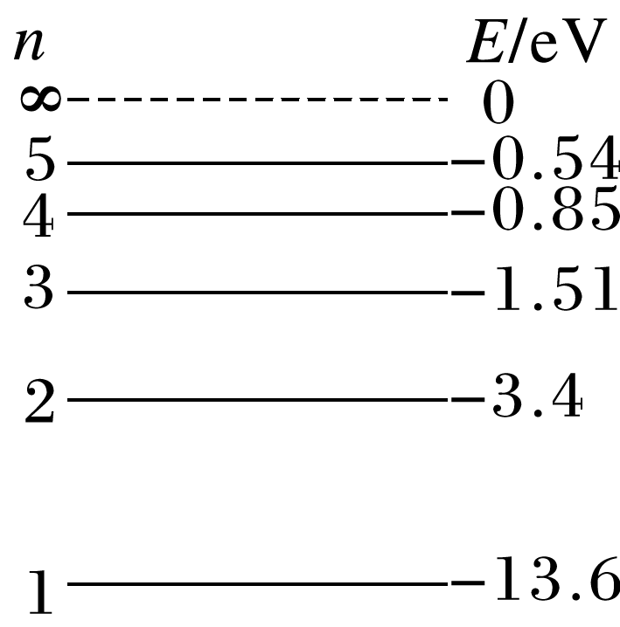B．*n*＝3跃迁到*n*＝1放出的光电子动量最大

C．有3种频率的光子能使金属钠产生光电效应

D．用0.85 eV的光子照射，氢原子跃迁到*n*＝4激发态

7．(2022·四川宜宾市二诊)如图为氢原子能级的示意图，现有大量的氢原子处于*n*＝4的激发态，向低能级跃迁时辐射出若干不同频率的光．下列说法正确的是(　　)

A．这些氢原子总共可辐射出3种不同频率的光

B．用能量为10.3 eV的光子照射氢原子，可使处于基态的氢原子跃迁到激发态

C．最容易表现出衍射现象的光是由*n*＝4能级跃迁到*n*＝3能级产生的

D．用氢原子从*n*＝4能级跃迁到*n*＝2能级辐射出的光照射逸出功为6.34 eV的金属铂能发生光电效应

**三、核反应 核能计算**

8：“嫦娥五号”中有一块“核电池”，在月夜期间提供电能的同时还能提供一定能量用于舱内温度控制．“核电池”利用了Pu的衰变，衰变方程为Pu→X＋Y，光在真空中的速度为*c*，下列说法正确的是(　　)

1. X比Pu的中子数少2个

B．在月球上Pu衰变比在地球上快些

C．一个Pu衰变为X释放的核能为(*m*Pu－*m*X)*c*2

D. Pu发生的是α衰变，α射线具有极强的穿透能力，可用于金属探伤

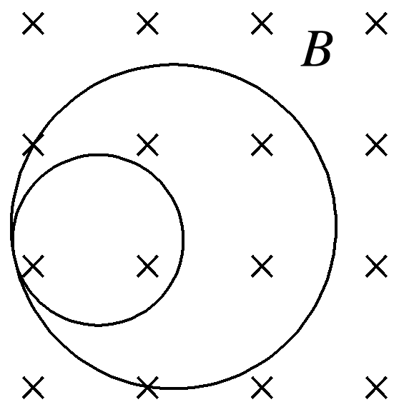9.(2022·湖南长沙市湖南师范大学附属中学模拟)静止在匀强磁场中的碳14原子核发生衰变，放射出的粒子与反冲核的运动轨迹是两个内切的圆，两圆的直径之比为7∶1，如图所示，那么碳14的衰变方程为(　　)

A.C→e＋N B.C→He＋Be

C.C→H＋B D.C→e＋N

10．(2022·江苏泰州市第四次调研)一个钴60原子核(Co)放出一个β粒子后衰变成一个镍核(Ni)，并伴随产生了γ射线．已知钴核、β粒子、镍核的质量分别为*m*1、*m*2、*m*3.下列说法正确的是(　　)

A．核反应中释放出的γ射线的穿透本领比β粒子强

B．核反应中释放的能量为(*m*2＋*m*3－*m*1)*c*2

C．钴核(Co)比镍核(Ni)更稳定

D．β粒子是钴原子核外的电子电离形成的

11．(2022·四川德阳市二诊)2021年5月28日，中科院合肥物质科学研究院升级改造后的可控核聚变装置创造了新的世界纪录．已知该装置内部发生的核反应方程为H＋H→He＋X，氘核的质量为*m*1，氚核的质量为*m*2，氦核的质量为*m*3，反应中释放的能量为*E*，光速为*c*，则下列说法正确的是(　　)

A．X是质子 B．X的质量为*m*1＋*m*2－*m*3－

C．该反应属于α衰变 D．氦核的比结合能与氚核的比结合能相同

12：放射源钋（）自发衰变成铅（）时会放出一个粒子，同时释放的核能为。已知钋（）核的比结合能为，铅（）核的比结合能为，则所释放粒子的比结合能为：

答案：  
1~5：D B D B B 6~11：B C A D A B

12：根据质量数守恒和电荷数守恒可得



由能量关系可知:

*△E0=*4*E*3*+*206*E*2*-*210*E*1

所释放粒子的比结合能为

